

DOKUMEN UJI PERANGKAT LUNAK

Tiket Travel

untuk:

Shuttle Travel

Dipersiapkan oleh:

Salsabila Putri J (1301170106)

Harry Satria (1301172575)

Ryan Pratama P (1301174222)

Zulfa Nurfauziah (1301174269)

Latief farera (1301164204)

Prodi Teknik Informatika - Universitas Telkom

|  |  |  |  |  |
| --- | --- | --- | --- | --- |
|  | Prodi Teknik Informatika  Universitas Telkom | Nomor Dokumen | | Halaman |
| *DUPL-xxx <x: id_proyek>* | | *<#>/<jml #* |
| Revisi | *<nomor revisi>* | *Tgl: <isi tanggal>* |

Daftar Isi

1 Pendahuluan 6

1.1 Tujuan Pembuatan Dokumen 6

1.2 Deskripsi Umum Sistem 6

1.3 Definisi dan Singkatan 6

1.4 Referensi 6

2 Lingkungan Pengujian Perangkat Lunak 6

2.1 Perangkat Lunak Pengujian 6

2.2 Perangkat Keras Pengujian 6

2.3 Material Pengujian 6

2.4 Sumber Daya Manusia 6

2.5 Metode Pengujian 6

2.6 Tujuan Pengujian 6

2.7 Rencana Pengujian 7

2.8 Pelaksanaan Pengujian 7

2.8.1 Pengujian DUPL-01 Login User 7

2.9 Kesimpulan Pengujian 8

3 Lampiran 8

Daftar Gambar

**Gambar 1.1 Tampilan Login Admin** **7**

**Gambar 1.2 Tampilan Jadwal untuk Admin** **8**

**Gambar 1.3 Tampilan Mobil untuk Admin** **8**

**Gambar 1.4 Tampilan Lihat Transaksi dari Admin** **9**

**Gambar 1.5 Tampilan Pesan Tiket untuk Customer** **9**

**Gambar 1.6 Tampilan Jadwal untuk Customer** **10**

**Gambar 1.7 Tampilan Kirim Barang untuk Customer** **10**

**Gambar 1.8 Tampilan Data Penumpang untuk Customer** **11**

**Gambar 2.1 Flowchart** **14**

**Gambar 2.2 Codingan untuk Medel Login** **19**

**Gambar 2.3 Codingan untuk Controller Login** **19**

**Gambar 2.4 Hasil Saat Berhasil Login** **20**

**Gambar 2.5 Hasil Saat Gagal Melakukan Login** **20**

Daftar Tabel

**Tabel 1 Jadwal Pengujian** **12**

**Tabel 2 Pengujian Path** **15**

**Tabel 3 Pengujian Class** **20**

**Tabel 4 Pengujian Use Case** **22**

**Tabel 5 User Acceptance Test** **22**

**Tabel 6 Kesimpulan Pengujian** **2**

# 

# 

# 

# 

# 

# Pendahuluan

## *Tujuan Pembuatan Dokumen*

## Dokumen ini dibuat sebagai panduan untuk melakukan pengujian terhadap aplikasi “Tiket Travel’. Dokumen ini digunakan untuk melihat kemampuan dari aplikasi yang sudah dirancang agar sesuai dengan spesifikasi dari pengguna. Pembuatan dokumen ini ditujukan untuk memenuhi tugas besar mata kuliah Implementasi dan Pengujian Perangkat Lunak.

## *Ruang Lingkup Pengujian*

Tiket Travel ini merupakan sistem pembelian tiket travel berbasis web. Sistem ini membantu pelanggan dalam melakukan pembelian tiket travel secara online. Seringkali dengan waktu yang sangat sibuk, beberapa orang tidak punya waktu untuk ke shuttle travel tersebut. Maka dengan adanya masalah tersebut, di buatkanlah suatu sistem yang dapat memudahkan pelanggan dalam melakukan pembelian tiket.

Adapun ruang lingkup pada proyek ini adalah sebagai berikut :

* Sistem Penjualan dan Pembelian Tiket Travel merupakan sistem berbasis web yang hanya digunakan untuk pelanggan dan Admin
* Sistem ini dibuat berbasis web dan bahasa pemrograman yang digunakan adalah PHP dan CodeIgniter dengan MySQL sebagai Database.
* Sistem ini hanya berupa kerangka yang masih mungkin untuk dikembangkan.

## *Referensi*

* SKPL “TIKET TRAVEL” – Spesifikasi Kebutuhan Perangkat Lunak
* DPPL “TIKET TRAVEL” – Deskripsi Perancangan Perangkat Lunak
* IEEE 829-2008 – IEEE Standard for Software and System Test Documentation

## *Overview Sistem & Fitur Utamanya*

1. **Booking** digunakan untuk memesan tiket travel. Setelah memilih “Booking” diharuskan mengisi kota keberangkatan dan kota tujuan. Setelah memilih kota keberangkatan dan kota tujuan diharuskan untuk memilih tanggal dan jumlah penumpang. Setelah itu memilih jam keberangkatan.
2. **Jadwal** digunakan untuk melihat jadwal keberangkatan travel.
3. **Layanan** digunakan untuk pengiriman barang antar Jabodetabek.

## *Overview Pengujian*

### Perangkat Keras Pengujian

Perangkat lunak ini diuji menggunakan perangkat keras (komputer) dengan spesifikasi sebagai berikut:

* Processor Intel Core I5 7th Gen
* Memory: 4GB
* Hard disk: 1000GB

### Sumber Daya Manusia

### Persyaratan sumber daya manusia yang dibutuhkan dalam proses pengujian perangkat lunak ini adalah:

* Memahami konsep Pemrograman Web Berorientasi Objek
* Memahami konsep *framework* pengembangan web menggunakan *CodeIgniter*
* Memahami konsep pengujian perangkat lunak berorientasi objek
* Memahami konsep *database* phpMyAdmin

### Perangkat Lunak Pengujian

### Perangkat lunak ini diuji menggunakan beberapa perangkat lunak lain, yaitu:

* Sistem Operasi: Window 10
* Bahasa Pemrograman: PHP, HTML, Javascript
* Persiapkan penjelajah situs ( Web Browser ) berbasis grafis atau teks : Microsoft Internet *Explore*, Opera, Mozilla, Google Chrome.
* Database: phpMyAdmin

### Material Pengujian

### Halaman ini menampilkan tampilan awal website. Halaman ini akan diuji sebagai halaman login untuk admin.

# *Gambar 1.1 Tampilan Login Admin*

Halaman ini akan diuji sebagai halaman Jadwal untuk admin.

# *Gambar 1.2 Tampilan Jadwal untuk Admin*

Halaman ini akan diuji sebagai halaman untuk menambah dan menghapus Mobil untuk admin.

# *Gambar 1.3 Tampilan Mobil untuk Admin*

Halaman ini akan diuji sebagai halaman Lihat transaksi customer untuk admin.

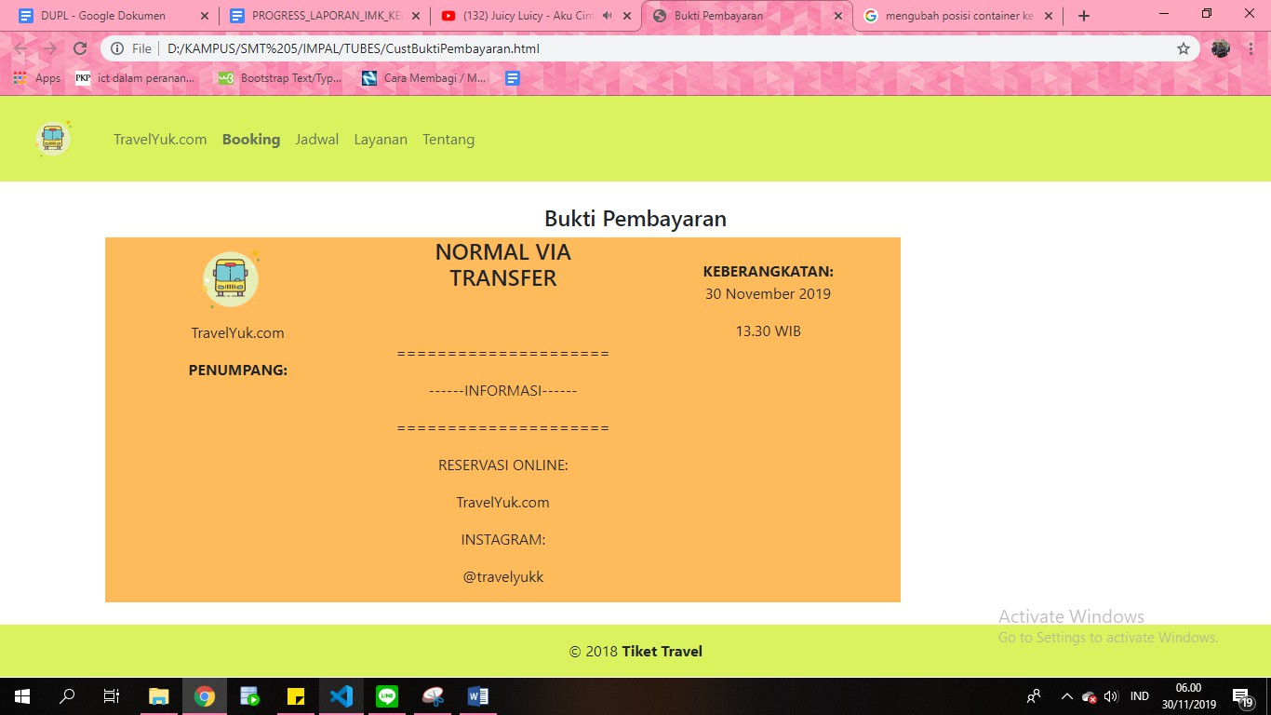

# *Gambar 1.4 Tampilan Lihat Transaksi dari Admin*

Halaman ini menampilkan Transaksi yang sudah dipesan oleh customer :



# *Gambar 1.5 Tampilan Lihat Transaksi*

Halaman ini akan diuji sebagai halaman utama yaitu memesan tiket untuk customer.

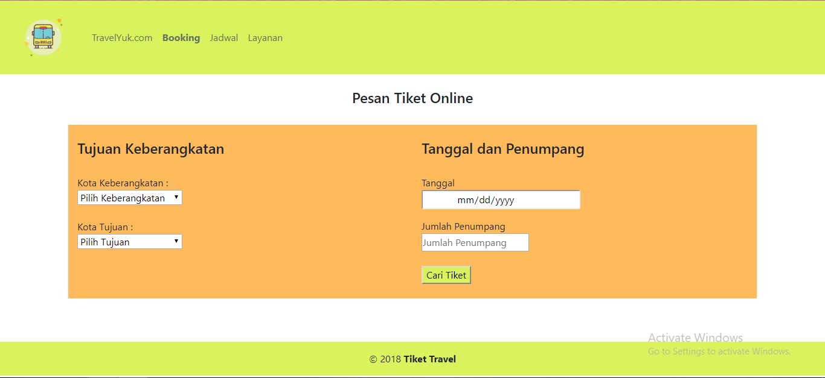

# *Gambar 1.5 Tampilan Pesan Tiket untuk Customer*

Halaman ini akan diuji sebagai halaman Jadwal untuk customer.

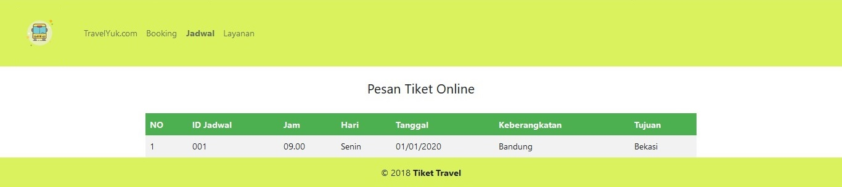

# *Gambar 1.6 Tampilan Jadwal untuk Customer*

Halaman ini akan diuji sebagai halaman Layanan kirim barang untuk customer.

# *Gambar 1.7 Tampilan Kirim Barang untuk Customer*

Halaman ini akan diuji sebagai halaman Data Penumpang untuk customer.

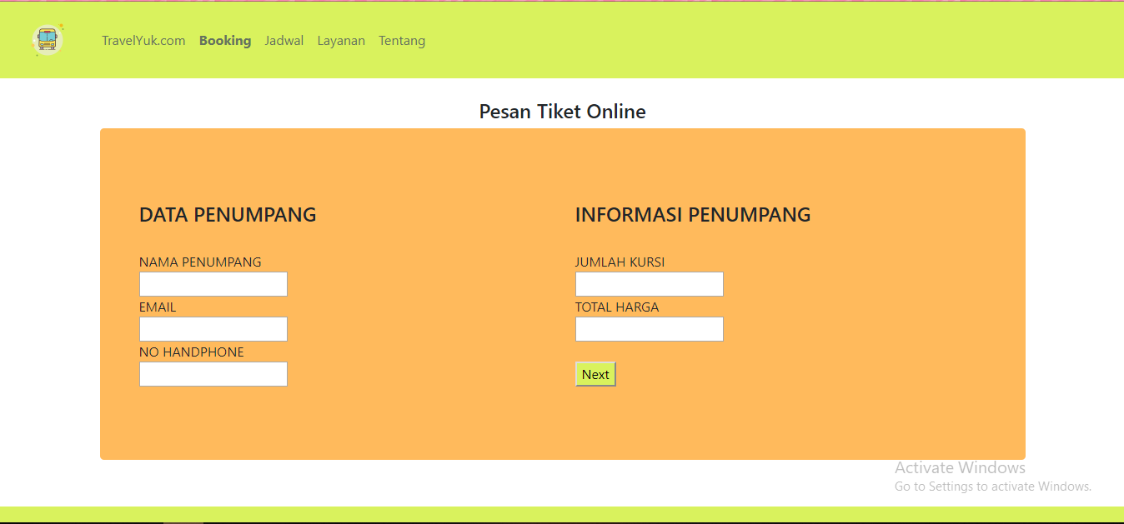

# *Gambar 1.8 Tampilan Data Penumpang untuk Customer*

### Strategi dan Metode Pengujian

Strategi dan metode pengujian dilakukan dengan mengeksekusi perangkat lunak Tiket Travel dengan mengikuti Skenario tertentu yang dibuat berdasarkan skenario yang terdapat di DUPL. Dimana Metode Pengujian mengikuti metode pengujian White Box yang didasarkan pada pengecekan terhadap detail perancangan, menggunakan struktur kontrol dari desain program secara procedural untuk membagi pengujian ke dalam beberapa kasus pengujian.

## Tabel 1 Jadwal Pengujian

|  |  |  |  |  |  |  |
| --- | --- | --- | --- | --- | --- | --- |
| **Kode Kelas Uji** | **Kelas Uji** | **Use Case** | **Kode Butir Uji** | **Butir Uji** | **Jenis Pengujian** | **Jadwal Pengujian** |
| DUPL-01 | Login Admin | Login | DUPL-01_01 | Menginput username dan password untuk Login | White Box | 29 November 2019 |
| DUPL-02 | Jadwal Admin | Tambah Jadwal | DUPL-02_01 | Menginput ID Jadwal, hari dan jam | White Box | 29 November 2019 |
| Hapus Jadwal | DUPL-02_02 | Menghapus ID Jadwal, hari dan jam | White Box | 29 November 2019 |
| DUPL-03 | Mobil Admin | Tambah Mobil | DUPL-03_01 | Menginput kota keberangkatan, kota tujuan, no mobil dan no kursi | White Box | 29 November 2019 |
| Hapus Mobil | DUPL-03_02 | Menghapus kota keberangkatan, kota tujuan, no mobil dan no kursi | White Box | 29 November 2019 |
| DUPL-04 | Lihat transaksi Admin | Melihat transaksi yang dilakukan oleh customer | DUPL-04_01 | Melihat hasil transaksi yang dilakukan oleh Customer | White Box | 29 November 2019 |
| DUPL-05 | Pesan Tiket | Tujuan Keberangkatan | DUPL-05_01 | Menginput kota keberangkatan dan kota tujuan | White Box | 29 November 2019 |
| Tanggal dan Penumpang | DUPL-05_02 | Menginput tanggal dan jumlah penumpang | White Box | 29 November 2019 |
| DUPL-06 | Jadwal Customer | Melihat jadwal travel untuk customer | DUPL-06_01 | Melihat jadwal travel untuk customer | White Box | 29 November 2019 |
| DUPL-07 | Layanan Customer | Kirim Barang | DUPL-07_01 | Menginput nama barang, berat barang, nama pengirim, no hp, nama penerima dan alamat penerima | White Box | 29 November 2019 |
| DUPL-08 | Data Penumpang | Data Penumpang | DUPL-08_01 | Menginput nama penumpang, email dan no handphone | White Box | 29 November 2019 |
| Informasi Penumpang | DUPL-08_02 | Menginput jumlah kursi dan total harga | White Box | 29 November 2019 |

# Pelaksanaan Pengujian

# Pelaksanaan pengujian dilakukan dengan mengeksekusi perangkat lunak dengan mengikuti skenario berdasarkan skenario yang terdapat pada dokumen SKPL “Tiket Travel”

## *Pengujian UNIT*

### Pengujian White Box

Berikut dilakukan pengujian menggunakan WHite Box Method pada class yang paling rumit yaitu class Web dengan method memesan tiket. Adapun Flowchart pada method tersebut ialah:

# *Gambar 2.1 Flowchart*

Adapun rumus menghitung Cylomatic complexity ialah :

V(G) = E-N+2

dengan

E = Edge

N = Node

Pada kasus ini :

E = 13

N = 12

V(G) = 13-12+2= 3

Daftar Pathnya :

1. A-B-C-D-E-F-G-I-J-K-L
2. A-B-C-D-E-F-H-L
3. A-B-C-D-E-F-G-I-J-K-J-L

## Tabel 2 Pengujian Path

|  |  |  |  |  |  |
| --- | --- | --- | --- | --- | --- |
| **Method** | **Path** | **Kasus dan Hasil Uji** | | | |
| **Data Masukan** | **Yang Diharapkan** | **Pengamatan\*** | **Kesimpulan** |
| Membeli Tiket | 1 | Keberangkatan : Bandung  Tujuan : Bekasi Cyber Park  Tanggal : 21 November 2019  Jumlah : 2 | Memuat ulang halaman dan menampilkan pesan “jadwal tidak tersedia” | Halaman termuat ulang dan menampilkan pesan yang diharapkan | [X] Diterima |
| [ ] Ditolak |
| 2 | Keberangkatan : Bekaasi Cyber Park  Tujuan : Bandung  Tanggal : 23 November 2019  Jumlah : 1 |  |  | [X] Diterima |
| [ ] Ditolak |
| 3 | Keberangkatan : Depok Square  Tujuan : Bandung  Tanggal : 21 November 2019  Jumlah : 1 |  |  | [X] Diterima |
| [ ] Ditolak |

### Pengujian Class

## 2.1.2.1 Pengujian DUPL-01 Login User

## 2.1.2.1.1 Pengujian DUPL-01_01 Pengecekan User Yang Telah Terdaftar

Berikut ini adalah tabel pengujian login untuk pengecekan user yang telah terdaftar:

## Tabel 3 Pengujian Class

|  |  |  |  |  |  |  |
| --- | --- | --- | --- | --- | --- | --- |
| **CLASS** | **Method** |  | **Kasus dan Hasil Uji (Data normal)** | |  |  |
| **Data Masukan** | **Yang diharapkan** | **Pengamatan\*** |  | **Kesimpulan** |
|  |  |  | Form menampilkan data *username* dan *password* | Dapat melakukan | [X | ] diterima |
| Web Controller | Admin Login | *Username*: ryan  *password*: rahasia |  | pengisian data *username* dan *password* | [ | ] ditolak |
|  |  |  |  |  |  |  |
|  |  |  |  | Sesuai yang diharapkan |  |  |
|  |  | Klik tombol Login | Berhasil masuk ke dalam aplikasi | Berhasil masuk ke dalam aplikasi sebagai user yang sesuai dengan *username* yang dimasukan padaform login. | [X | ] diterima |
|  |  |  |  |  | [ | ] ditolak |
|  |  |  |  |  |  |  |
|  |  |  |  |  |  |  |

|  |  |  |  |  |  |  |
| --- | --- | --- | --- | --- | --- | --- |
| **CLASS** | **Method** | **Kasus dan Hasil Uji (Data Salah)** | | | | |
| **Data Masukan** | **Yang diharapkan** | **Pengamatan\*** |  | **Kesimpulan** |
| Web Controller | Admin Login | Daftar login user yang tidak terdaftar  Username : Salah  Password : Salah | Tidak Dapat login dan kembali ke halaman awal | Admin Tidak dapat login dan kembali ke halaman awal sesuai dengan yang diharapkan | [ | X] diterima |
|  |  |  |  |  | [ | ] ditolak |
|  |  |  |  |  |  |  |
|  |  |  |  |  |  |  |

## 2.1.2.1 Pengujian DUPL-01 Pesan Tiket

## 2.1.2.1.1 Pengujian DUPL-01_01 Pemesanan Tiket untuk Customer

Berikut ini adalah tabel pengujian pemesanan tiket travel untuk customer:

|  |  |  |  |  |  |  |
| --- | --- | --- | --- | --- | --- | --- |
| **CLASS** | **Method** |  | **Kasus dan Hasil Uji (Data normal)** | |  |  |
| **Data Masukan** | **Yang diharapkan** | **Pengamatan\*** |  | **Kesimpulan** |
|  |  |  | Form menampilkan data kota keberangkatan, tujuan keberangkatan, | Dapat melakukan | [X | ] diterima |
| Web Controller | Pesan | Kota keberangkatan :  Tujuan Keberangkatan :  Tanggal :  Jumlah Penumpang : | tanggal, dan jumlah penumpang | pengisian data kota keberangkatan, tujuan keberangkatan,tanggal, dan jumlah penumpang | [ | ] ditolak |
|  |  |  |  |  |  |  |
|  |  |  |  | Sesuai yang diharapkan |  |  |
|  |  | Klik Cari TIket | Menampilkan halaman yang berisi tiket-tiket yang tersedia | Berhasil masuk ke dalam aplikasi sebagai user yang sesuai dengan *username* yang dimasukan padaform login. | [X | ] diterima |
|  |  |  |  |  | [ | ] ditolak |
|  |  |  |  |  |  |  |
|  |  |  |  |  |  |  |

|  |  |  |  |  |  |  |
| --- | --- | --- | --- | --- | --- | --- |
| **CLASS** | **Method** | **Kasus dan Hasil Uji (Data Salah)** | | | | |
| **Data Masukan** | **Yang diharapkan** | **Pengamatan\*** |  | **Kesimpulan** |
| Web Controller | Pesan | Kota keberangkatan :  Tujuan Keberangkatan :  Tanggal :  Jumlah Penumpang : | Menampilkan bahwa pada tanggal tersebut tidak tersedia jadwal atau penuh | Gagal memunculkan jadwal yang dicari. | [ | X] diterima |
|  |  |  |  |  | [ | ] ditolak |
|  |  |  |  |  |  |  |
|  |  |  |  |  |  |  |

## 2.1.2.1 Pengujian DUPL-01 Kirim Barang

## 2.1.2.1.1 Pengujian DUPL-01_01 Mengisi Form Mengirim Barang

Berikut ini adalah tabel pengujian form mengirim barang :

|  |  |  |  |  |  |  |
| --- | --- | --- | --- | --- | --- | --- |
| **CLASS** | **Method** |  | **Kasus dan Hasil Uji (Data normal)** | |  |  |
| **Data Masukan** | **Yang diharapkan** | **Pengamatan\*** |  | **Kesimpulan** |
|  |  |  | melakukan pengisian data  yang diperlukan untuk mengirimkan barang | Dapat melakukan | [X | ] diterima |
| Web Controller | Kirim Barang | Nama Barang :  Berat Barang :  Nama Pengirim :  No HP :  Nama Penerima :  Alamat Penerima : |  | pengisian data kota keberangkatan, tujuan keberangkatan,tanggal, dan jumlah penumpang | [ | ] ditolak |
|  |  |  |  |  |  |  |
|  |  |  |  | Sesuai yang diharapkan |  |  |
| Web Controller | Kirim Barang | Klik Submit | berhasil memasukkan data barang yang akan dikirim | Dapat memasukkan data barang yang akan dikirim | [X | ] diterima |
|  |  |  |  |  | [ | ] ditolak |
|  |  |  |  |  |  |  |
|  |  |  |  |  |  |  |

|  |  |  |  |  |  |  |
| --- | --- | --- | --- | --- | --- | --- |
| **CLASS** | **Method** | **Kasus dan Hasil Uji (Data Salah)** | | | | |
| **Data Masukan** | **Yang diharapkan** | **Pengamatan\*** |  | **Kesimpulan** |
| Web Controller | Kirim Barang | Kota keberangkatan :  Tujuan Keberangkatan :  Tanggal :  Jumlah Penumpang : | Menampilkan bahwa pada tanggal tersebut tidak tersedia jadwal atau penuh | Gagal memunculkan jadwal yang dicari. | [ | X] diterima |
|  |  |  |  |  | [ | ] ditolak |
|  |  |  |  |  |  |  |
|  |  |  |  |  |  |  |

1. Contoh Code JUnit/PhpUnit untuk pengujian Class : (Sebutkan Nama Classnya)

* Model Login

# *Gambar 2.2 Codingan untuk Medel Login*

* Controller

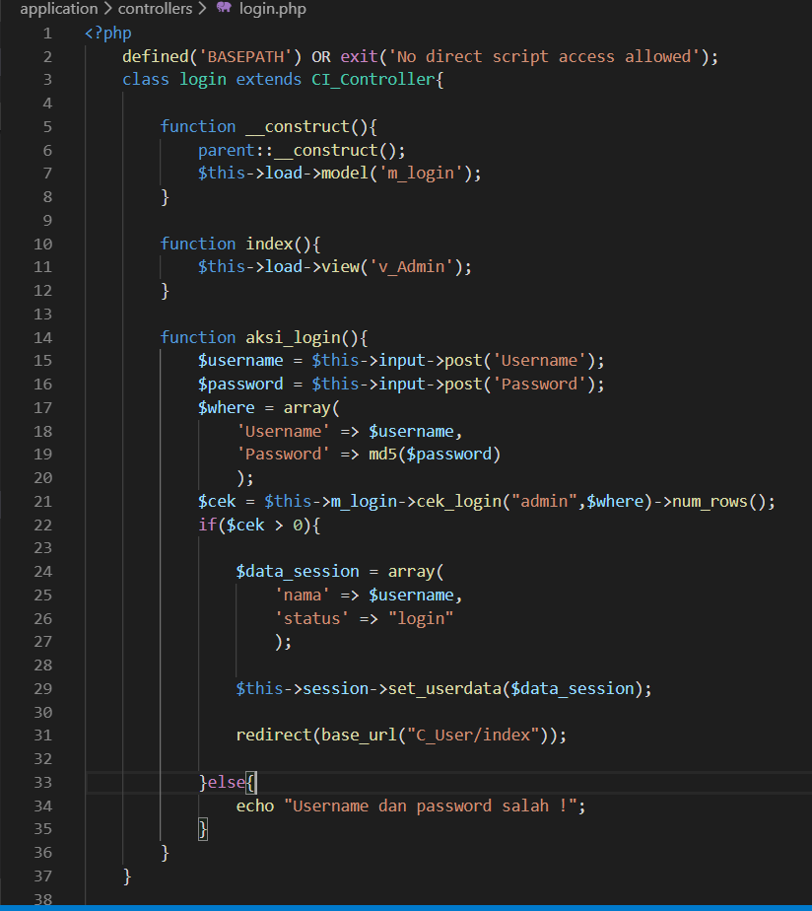

# *Gambar 2.3 Codingan untuk Controller Login*

1. Screenshoot hasil pengujian JUnit

* Hasil saat Login Berhasil akan masuk ke Lihat Transaksi



# *Gambar 2.4 Hasil Saat Berhasil Login*

* Hasil saat Login gagal

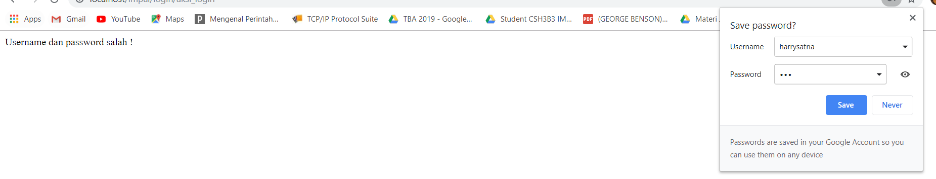

# *Gambar 2.5 Hasil Saat Gagal Melakukan Login*

## *Pengujian USE CASE*

Di bagian ini dijelaska n pengujian terhadap setiap use case.

### Pengujian DUPL-01 Login User

Pengujian *login* Admin

## Tabel 4 Pengujian Use Case

|  |  |  |  |  |  |
| --- | --- | --- | --- | --- | --- |
| **USE CASE** |  | **Kasus dan Hasil Uji (Data normal)** | |  |  |
| **Data Masukan** | **Yang diharapkan** | **Pengamatan** |  | **Kesimpulan** |
| Melakukan Login Akun Admin | Username: ryan | Form menampilkan data *username* dan *password* | Dapat melakukan | [X | ] diterima |
|  | Password: rahasia |  | pengisian data *username* dan *password* | [ | ] ditolak |
|  |  |  |  |  |  |
|  | konfirmasi password: rahasia |  | Sesuai yang diharapkan |  |  |
|  | Klik tombol Login | Berhasil masuk ke dalam aplikasi | Berhasil masuk ke dalam aplikasi sebagai user yang sesuai dengan *username* yang dimasukan pada form login. | [X | ] diterima |
|  |  | Berhasil masuk ke dalam aplikasi |  | [ | ] ditolak |
|  |  |  |  |  |  |
|  |  |  |  |  |  |

|  |  |  |  |  |
| --- | --- | --- | --- | --- |
| Use CASE |  | **Kasus dan Hasil Uji (Data salah)** | |  |
| **Data Masukan** | **Yang diharapkan** | **Pengamatan** | **Kesimpulan** |
| Melakukan Login Akun Admin | Daftar login user yang tidak terdaftar  Username : Salah  Password : Salah | Tidak Dapat login dan kembali ke halaman awal | Dapat melakukan | [X] diterima |
|  |  |  | pengisian data *username* dan *password* | [ ] ditolak |
|  |  |  |  |  |
|  |  |  | Sesuai yang diharapkan |  |
|  |  |  |  |  |
|  | Klik tombol Login | Berhasil masuk ke dalam aplikasi | Berhasil masuk ke dalam aplikasi sebagai user yang sesuai dengan *username* yang dimasukan padaform login. | [X ] diterima |
|  |  | Berhasil masuk ke dalam aplikasi |  | [ ] ditolak |
|  |  |  |  |  |
|  |  |  |  |  |
|  |  |  |  |  |
|  |  |  |  |  |
|  |  |  |  |  |

## *USER ACCEPTANCE TEST*

## Tabel 5 User Acceptance Test

|  |  |  |  |  |
| --- | --- | --- | --- | --- |
| USER | Use Case Yang Diuji | Tanggal Pengujian | Hasil Pengujian | Komentar |
| Erik | Login | 28 November 2019 | ACC | Tidak ada |
| Arya | Beli Tiket | 28 November 2019 | ACC | Tidak ada |
| Adhan | Kirim Barang | 28 November 2019 | ACC | Tidak ada |
| Faris | Lihat transaksi | 28 November 2019 | ACC | Tidak ada |
| Bangkit | Tambah jadwal | 28 November 2019 | ACC | Tidak ada |
| Alvirahmy | Hapus jadwal | 28 November 2019 | ACC | Tidak ada |
| Wafa | Tambah mobil | 28 November 2019 | ACC | Tidak ada |
| Yuniar | Hapus mobil | 28 November 2019 | ACC | Tidak ada |

## *Kesimpulan Pengujian*

## Tabel 6 Kesimpulan Pengujian

|  |  |  |
| --- | --- | --- |
| **Kelas Uji** | **Butir Uji** | **Kesimpulan pengujian** |
| *Login User* | Pengecekan Admin yang terdaftar (kasus Uji : Data Normal) | Diterima |
|  | Pengecekan Admin yang telah terdaftar (kasus Uji : Data Salah) | Diterima |
| Menambah Jadwal | Menambahkan Jadwal (kasus Uji : Data Normal) | Diterima |
| Menambahkan Jadwal (kasus Uji : Data Salah) | Diterima |
| Menghapus Jadwal | Menghapus Jadwal (kasus Uji : Data Normal) | Diterima |
| Menghapus Jadwal (kasus Uji : Data Salah) | Diterima |
| Tambah Mobil | Menambahkan Mobil (kasus Uji : Data Normal) | Diterima |
| Menambahkan Mobil (kasus Uji : Data Salah) | Diterima |
| Hapus Mobil | Menghapus Jadwal (kasus Uji : Data Normal) | Diterima |
| Menghapus Jadwal (kasus Uji : Data Salah) | Diterima |
| Mengirim Barang | Menambah data kirim barang (kasus Uji : Data Normal) | Diterima |
| Menambah data kirim barang (kasus Uji : Data Salah) | Diterima |

# Lampiran



 



